La mesure du temps
à travers les âges
7000 ans d’évolution depuis le gnomon des égyptiens…
jusqu’aux réseaux d’horloges atomiques(*)
Si nous remontons 7000 ans en arrière, les hommes inventèrent l’agriculture, qui les amena à trouver un moyen de déterminer un calendrier des saisons et à mesurer le temps. Ainsi apparut le gnomon en Egypte, qui signifie en grec « qui indique » et la clepsydre, qui signifie en grec « qui dérobe l’eau ».
Les principales étapes de cette évolution sont :
-5000  av JC | Le Gnomon  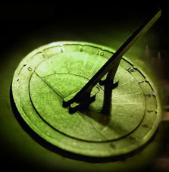  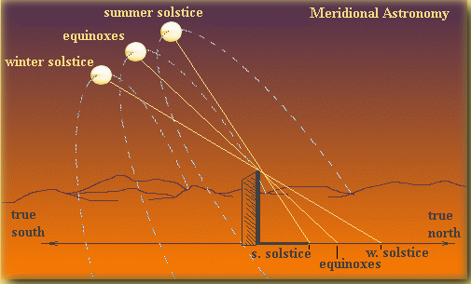  Instrument formé d'une tige verticale projetant l'ombre du Soleil ou de la Lune sur un plan horizontal et permettant ainsi de mesurer leur hauteur au-dessus de l'horizon.  L’année est déterminée par le Soleil, le mois par la Lune
-2500  av JC | Le Cadran solaire  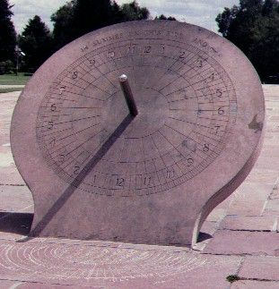  Cet instrument, amélioration du gnomon, a été inventé par les Chaldéens, peuple résidant au Sud-Ouest de la Mésopotamie.  Le polos, du grec ancien « voûte céleste », était constitué d’une demi-sphère creuse, placée bien horizontalement dans un lieu découvert, la partie creuse tournée vers le zénith et d’une petite boule, symbolisant le soleil placée au centre de l'ouverture (cette boule se déplace, à vitesse constante, comme le Soleil). Des graduations équidistantes sur la surface indiquent des périodes de temps égales
∼ -270 av.JC | La Clepsydre de Ctésibios  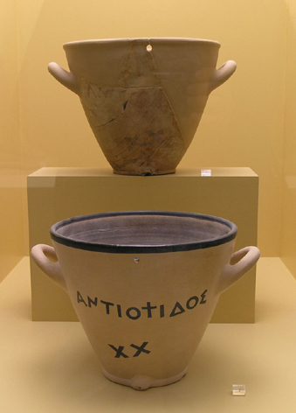  La Clepsydre était connue des Egyptiens, des Amérindiens, des Grecs et des Chinois environ 5000 ans avant J-C.  Son principe repose sur l’écoulement régulier d'une quantité d'eau déterminée dans un vase percé d'un trou. Le physicien grec Ctésibios utilisa deux récipients pour avoir un débit constant.  La plus ancienne clepsydre retrouvée est la clepsydre de Karnak, fabriquée pour Aménophis III vers 1400 avant J-C.  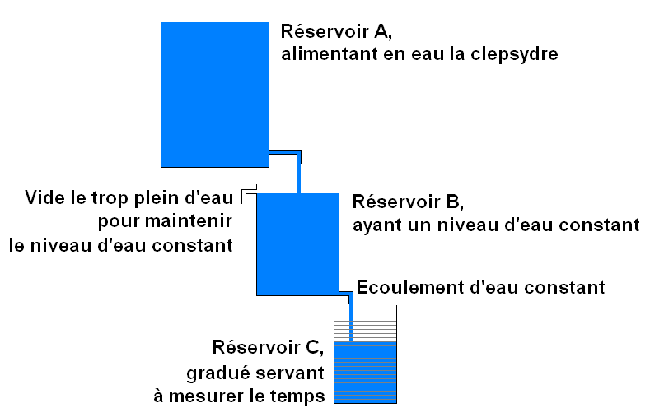
∼ 600 | Le Sablier  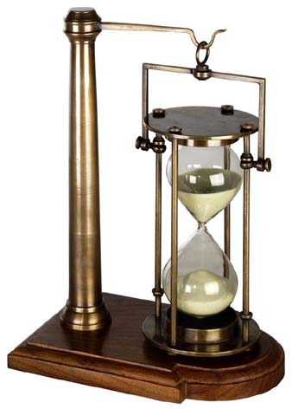
∼ 800/900 | La chandelle graduée, L’horloge à huile  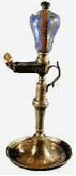
∼1000 | L’astrolabe  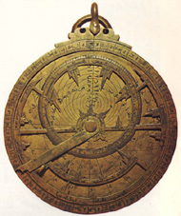  L’astrolabe, inventé par des astronomes Maures  (Al-Birûnî), permet d’atteindre la seconde comme degré de précision.  L'astrolabe est avant tout un instrument destiné à lire l'heure solaire ou stellaire en un endroit donné, pour effectuer des observations astronomiques
1370 | 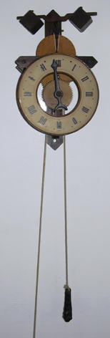  L’Horloge à foliot  La 1ère horloge mécanique  Le foliot est un balancier horizontal qui équipe les premières horloges.  Un poids suspendu à une corde fournit de l'énergie à la machine tandis qu'un système de verge et de foliot interrompt régulièrement la chute du lest.
1500 | Le Ressort est utilisé comme force motrice.
1641  1656  1674 | 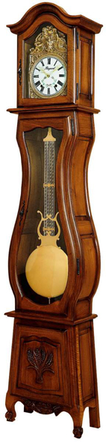  L’Horloge à pendule  En 1641, Galilée dessine une horloge comportant un pendule comme régulateur.  En 1656, Huyghens conçoit la première horloge à pendule sans accouplement rigide  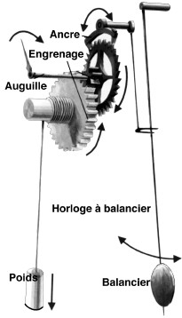  La Montre à foliot à ressort  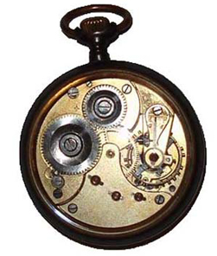  En 1674, Huygens conçoit la première montre à foliot accouplé à un ressort spiral
1840 | Hipp fabrique la 1ère Horloge électrique  Précision : 1/5ème de seconde
1880 | L’Effet piézo- électrique  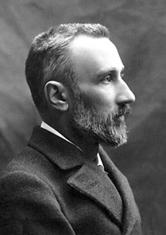  Pierre et Jacques Curie  Effet direct  Effet inverse  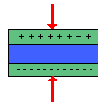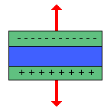  La piézoélectricité du grec « piézein », presser. , est la propriété que possèdent certains corps de se polariser électriquement sous l’action d’une contrainte mécanique et réciproquement de se déformer lorsqu’on leur applique un champ électrique.
1914 | 1ère Montre Bracelet
1918 | 1er oscillateur électronique à quartz  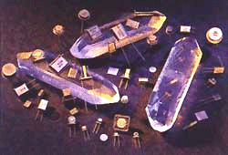  Utilisation d’un oscillateur électrique : le quartz. Alimenté par une pile, celui-ci vibre à une fréquence très précise de 32768 Hz. Un circuit diviseur de fréquence permet d’obtenir une impulsion par seconde. Les impulsions sont ensuite transmises soit à un système mécanique permettant de faire tourner les aiguilles, soit à un système électronique permettant d’afficher l’heure.
1930 | L’Horloge à quartz
1948 | Invention de l’horloge atomique
1955 | Réalisation de l’horloge atomique  Le premier étalon de fréquence est construit par Essen et Parry du Laboratoire National de Physique de Londres
1960 | Maser à hydrogène, Laser à rubis
1967 | La seconde comme durée d’un nombre de vibrations d’une transition atomique  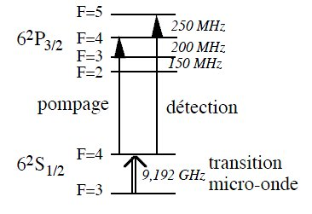  La XIIIe conférence générale des poids et mesures décide que : La seconde est la durée de 9192631770 périodes de la radiation correspondant à la transition entre les deux niveaux hyperfins F=3 et F=4 de l’état fondamental 6S_{1/2} de l’atome de Césium 133.

1968 | La Montre à quartz  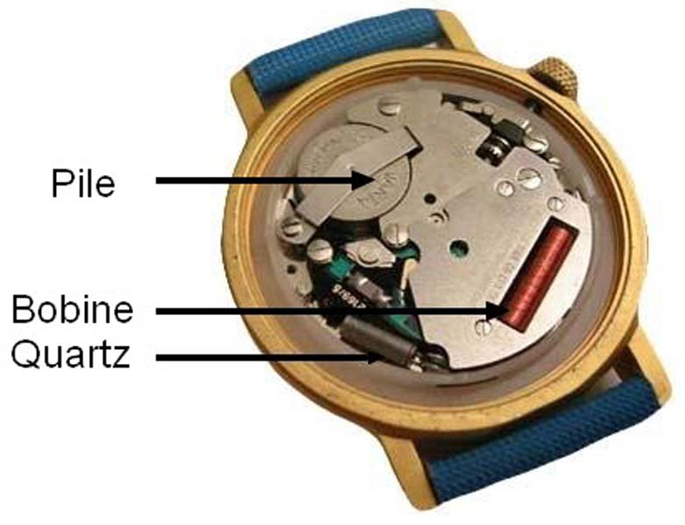  Les vibrations d'un cristal de quartz sont entretenues par l'énergie fournie par une pile électrique. Chaque vibration provoque à son tour un petit courant électrique. Dans une montre à aiguilles, ce courant fait tourner un moteur qui entraîne le mécanisme des aiguilles.  La meilleure précision que les oscillateurs à quartz peuvent atteindre est égale à 10⁻¹⁰ fois la fréquence nominale
1994 | L’Horloge atomique à atomes froids  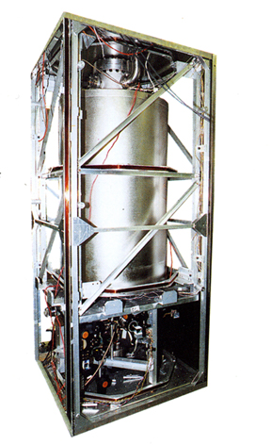  Ces horloges permettent d’obtenir à la fois précision et stabilité à long terme.  La 1ère Horloge atomique à Césium du Bureau National des Poids et Mesures, BNM-LPTF, atteint une précision de 1,4 10⁻¹⁵, soit une erreur de  1 seconde sur un intervalle de 20 millions d’années !
1997 | 1er Test de l’horloge en apesanteur    Un prototype complet d’horloge atomique à atomes froids est embarquée et testée sur l’airbus zéro G du CNES.  Claude Cohen-Tannoudji reçoit, avec S. Chu et W. Phillips, le Prix Nobel de Physique pour la technique de refroidissement des atomes par laser et fontaine atomique.
2014 | Horloge atomique à atomes froids  dans l’espace (ISS)  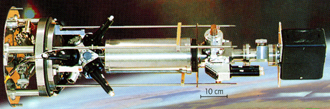  L’Horloge Pharao sera embarquée en dans l’ISS, la Station Spatiale Internationale, avec d’autres instruments de précision, pour tirer profit de l’environnement de microgravité.  Cette horloge atteindra une précision de 3 10⁻¹⁶sur 1 journée, soit une erreur de 1 seconde sur un intervalle de 30 millions d’années !.

